被石化的仪式成员有几人，分别是谁？他们是在什么时间、位于什么地点、被谁石化的？

绿色部分为引用，黑色字体为分析、结论，红色为重要结论

被石化的仪式成员有几人，分别是谁？他们是在什么时间、位于什么地点、被谁石化的？

除去开局被石化的希巴，科拿，渡，其他被石化的仪式成员有2人。

第一轮是夏伯，他在八点二十（第一轮第一次转动之后，第二次转动之前）的时候在外馆1号房间被娜姿（娜姿第一轮在内馆3号房间）石化。

第二轮是阿桔，他在八点二十（第二轮第一次转动之后，第二次转动之前）的时候在外馆5号房间被莉佳（莉佳第二轮在内馆2号房间）石化。

***1.记忆归属***

记忆一属于小霞；记忆二属于莉佳；记忆三属于娜姿；记忆四属于菊子；记忆五属于马志士；记忆六属于小刚

本次行动要求关都地区的八位馆主，分别是深灰市岩石系道馆馆主小刚（男）、华蓝市水系道馆馆主小霞（女）、枯叶市电系道馆馆主马志士（男）、玉虹市草系道馆馆主莉佳（女）、浅红市毒系道馆馆主阿桔（男）、金黄市超能道馆馆主娜姿（女）、红莲镇火系道馆馆主夏伯（男）和我。

除了我们八人，现任四天王中的希巴、科拿和渡同样参与了本次任务。

1.从这可以发现，一共有八个道馆馆主（其中坂木没来，由一个人代替）和三个天王。

仪式开始前，希巴、科拿和渡的身体便已经开始石化。由于尚未开始仪式，伊裴尔塔尔的力量还未解封，因而本次的石化比较缓慢。他们尽管身体开始化为石头，但依然坚持要参与之后的仪式。希巴去到了内馆1号房，科拿去往了内馆5号房，渡去到了外馆2号房。他们去到房间后，会锁上门并放出他们的宝可梦。尽管其训练家被石化，但他们的宝可梦却依旧保留有活力，亦可参与进之后的轮盘对战。

2.三个天王固定在各自的房间不动：希巴->内馆1号房间，

科拿->内馆5号房间，渡->外馆2号房间

“不过好在伊裴尔塔尔并没有创造记忆的能力，尽管这些人类的记忆内容虽然不是很完整，但份数一定是准确的，且一定没有虚假的信息。”

“你确定没有把不同人的记忆混在一起吗？”时拉比有些怀疑，“这毕竟是你第一次读取他人的记忆。”

“错不了的，这六份记忆的源头来自二楼六朵时间之花，我很确信每份记忆的前后一定出自同一个人。”

3.从这可以知道，记忆虽然是残缺的，但是都是真实的信息，并且每份记忆的前半段和后半段都属于同一个人，不存在混合记忆的情况。

本次行动要求关都地区的八位馆主，分别是深灰市岩石系道馆馆主小刚（男）、华蓝市水系道馆馆主小霞（女）、枯叶市电系道馆馆主马志士（男）、玉虹市草系道馆馆主莉佳（女）、浅红市毒系道馆馆主阿桔（男）、金黄市超能道馆馆主娜姿（女）、红莲镇火系道馆馆主夏伯（男）和我。

记忆一

即便如此，身为华蓝市道馆馆主的我，也不会畏缩！

4.“华蓝市”，故记忆一属于小霞

记忆二

小女子从玉虹市出发，来到了联盟，搭上了去往卡洛斯的飞机。

我和我的伙伴霸王花已经做好了准备。

5.“玉虹市”“霸王花”，故记忆二属于莉佳

记忆三

作为超能系道馆馆主，我对于这次的仪式颇为了解。

6.“超能系道馆馆主”，故记忆三属于娜姿

记忆五

时间来到八点，我走到了对战场前，派出了我的电系宝可梦雷丘。

7.“电系宝可梦雷丘”，故记忆五属于马志士

记忆六

不知道是不是因为又和马志士同处一馆，我的心里有一点点小失落。因为我的宝可梦虽说以岩石系为主，但岩石地面不分家，我的精灵都会许多地面招式，对战电系时十分占优。

8.“以岩石系为主”，故记忆六属于小刚

记忆四

由于常磐市道馆馆主坂木被查出是关都地区地下组织火箭队的首领，作为前任四天王，在退休之后，我暂时担任了常磐市的代理馆主，参与了此次行动。

用钥匙把房门反锁之后，我来到了对战场前。这次我的对手是菊子阿婆。

这次的对手是菊子婆婆，面对这位前任四天王

9.从记忆一和记忆五中提取到人物“菊子”，而且记忆一中有提到“前任四天王”，和记忆四的自我叙述相同；同时，没有其他人参与，结合参加的所有人的名字，可知记忆四中的“我”是菊子自称。故记忆四属于菊子

综上所述，记忆一属于小霞；记忆二属于莉佳；记忆三属于娜姿；记忆四属于菊子；记忆五属于马志士；记忆六属于小刚

***2.房间分配***

小霞：第一轮在外馆4号房间，第二轮在内馆3号房间

莉佳：两轮都在内馆2号房间

娜姿：第一轮在内馆3号房间，第二轮在外馆3号房间

菊子：两轮都在内馆4号房间

马志士：第一轮在外馆3号房间，第二轮在外馆4号房间

小刚：第一轮在外馆5号房间，第二轮在外馆1号房间

夏伯：第一轮在外馆1号房间，同时第一轮在此房间被石化

阿桔：第一轮和夏伯一起在外馆1号房间（未参与战斗），第二轮在外馆5号房间，同时第二轮在外馆5号房间被石化

希巴：两轮都在内馆1号房间

科拿：两轮都在内馆5号房间

渡：两轮都在外馆2号房间

***2.1第一轮***

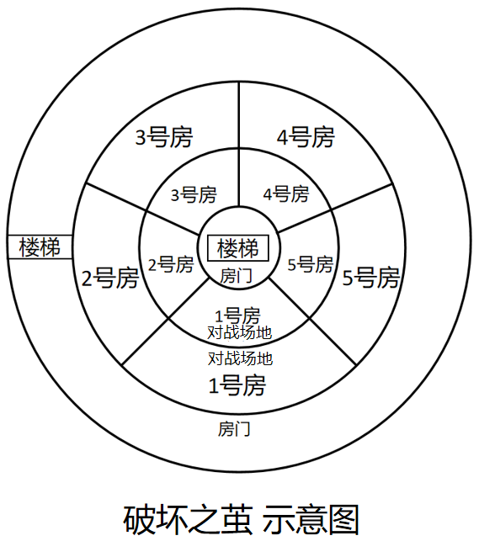

已知，第一轮初始位置如图：

（在记忆归属中已经得出希巴，科拿，渡的固定房间，不再赘述。）

【线索0、希巴：两轮都在内馆1号房间，科拿：两轮都在内馆5号房间，渡：两轮都在外馆2号房间】

我从二楼客房被唤醒，我带着出现在时间之花旁的房门钥匙，来到了三层。进入房间后，我用钥匙从内部锁上了房门。壁钟的指针指向了八点，是时候开始第一场对战了！这次的对手是菊子婆婆，面对这位前任四天王，我可得拿出十二分的力气！——>【线索1、小霞在第一轮的初始对手是菊子】

我通过中央的楼梯来到了内馆，进入了2号房，并且用时间之花旁出现的钥匙反锁了房门。——>【线索2、莉佳在第一轮中进入了内馆2号房】

我从睡梦中醒来，仪式即将开始。我立刻握紧钥匙准备上楼。

出门时，我正好看见马志士，他上楼的楼梯和我要走的并不相同，看来我们之间势必会进行一场战斗！——>【线索3、娜姿和马志士在第一轮中是不同馆】

我从睡梦中被唤醒，于是我拿起钥匙，动身前往三楼。

来到三楼时，我看见莉佳走进了一个房间。莉佳所在的房间与我的房间并不相邻。——>【线索4、菊子在第一轮中的房间与莉佳并不相邻】

来到三楼后，我进入了我的房间，并用手上的钥匙锁住了门。钥匙上面的号码和我现在所在的楼层数相同。——>【线索5、马志士在第一轮中的房间是3号】

我看见马志士正从外馆的楼梯上楼，正巧我的房间也在外馆，于是我便跟着他来到了三楼。我所在的房间位于他所在房间的顺时针侧，且中间相隔了另一个房间。——>【线索6、小刚在第一轮中的房间是在外馆，马志士在第一轮中的房间也在外馆；小刚的房间位于马志士所在房间顺时针侧，且中间隔了另一个房间】

根据葛吉花所说，每次仪式，因为其展现出的生命之力削弱了伊裴尔塔尔的封印，在仪式进行期间，伊裴尔塔尔的一缕神识会从封印中脱逃，附身于我们中的一人，并将正在和自己对战的对象石化。石化会在几秒内迅速完成，由于其过程极为痛苦，被伊裴尔塔尔成功石化的人一定会发出所有人都能听见的喊声。

八点二十分，一阵痛苦的男性喊声传来，这声音由夏伯发出。——>【线索7、夏伯参与了第一轮，并被石化】

1.根据【线索5、马志士在第一轮中的房间是3号】和【线索6、小刚在第一轮中的房间是在外馆，马志士在第一轮中的房间也在外馆；小刚的房间位于马志士所在房间顺时针侧，且中间隔了另一个房间】可以得出，马志士在第一轮中的房间是外馆3号房间，而小刚在第一轮中的房间是外馆5号房间。

2.根据【线索6、小刚在第一轮中的房间是在外馆，马志士在第一轮中的房间也在外馆；小刚的房间位于马志士所在房间顺时针侧，且中间隔了另一个房间】和【线索3、娜姿和马志士在第一轮中是不同馆】可以得出，娜姿在第一轮中的房间是在内馆。

3.根据【线索2、莉佳在第一轮中进入了内馆2号房】和【线索4、菊子在第一轮中的房间与莉佳并不相邻】可以得出，莉佳在第一轮中的房间是内馆2号房间，菊子第一轮的房间是内馆4号或者5号房间；再根据【科拿：两轮都在内馆5号房间】，可以得出，菊子在第一轮中的房间是内馆4号房间。

4.根据菊子在第一轮中的房间是内馆4号房间和【科拿：两轮都在内馆5号房间】和【线索2、莉佳在第一轮中进入了内馆2号房】和【希巴：两轮都在内馆1号房间】以及娜姿在第一轮中的房间是在内馆，可以得出，娜姿在第一轮中的房间是内馆3号房间。

5.根据【线索1、小霞在第一轮的对手是菊子】和菊子在第一轮中的房间是内馆4号房间，可以得出，小霞在第一轮中的房间是外馆4号房间。

6.根据其他人的位置以及【线索7、夏伯参与了第一轮，并被石化】，可以得出，夏伯在第一轮中的房间是外馆1号房间，并在此房间被石化。

综上，希巴：两轮都在内馆1号房间，科拿：两轮都在内馆5号房间，渡：两轮都在外馆2号房间；马志士在第一轮中的房间是外馆3号房间；小刚在第一轮中的房间是外馆5号房间；莉佳在第一轮中的房间是内馆2号房间；菊子在第一轮中的房间是内馆4号房间；娜姿在第一轮中的房间是内馆3号房间；小霞在第一轮中的房间是外馆4号房间；夏伯在第一轮中的房间是外馆1号房间，并在此房间被石化。

***2.2第二轮***

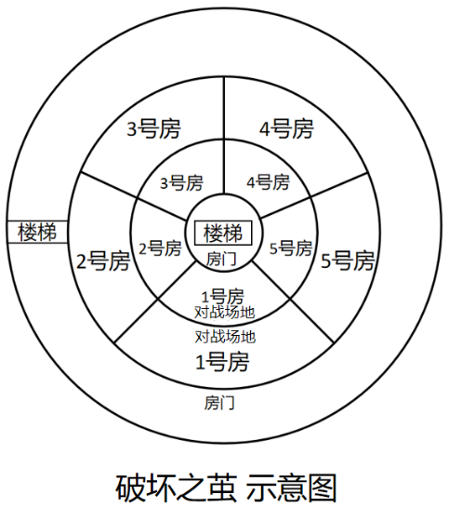内馆会朝着某一方向转动一格，而外馆会朝着另一相反方向转动一格，这一转动方向是不会更改的。每次转动间隔十二分钟，每转动一次，竞技场中的宝可梦就需进行一次替换。当内馆和外馆分别转动一圈回到原位后，本次仪式结束，用时共计一个小时。

故第二轮的初始位置仍如同第一轮：

【线索0、希巴：两轮都在内馆1号房间，科拿：两轮都在内馆5号房间，渡：两轮都在外馆2号房间】

我再次从睡眠中被唤醒，我的宝可梦全部恢复了活力。随后我第二次来到了三层，看着手上的3号房钥匙，我开始思考待会儿的战术。——>【线索8、小霞第二轮的房间号是3号】

我再一次从睡眠中被唤醒，取得时间之花旁的钥匙后第二次来到了三层。

我正好目睹小霞进入了我隔壁的房间。——>【线索9、莉佳第二轮的房间在小霞隔壁】

我再一次被唤醒，于是我第二次来到了三层。

我的房间是3号。进入房间后，我从内部锁上了门，等待着开始。时间来到八点，第一场战斗即将开始。——>【线索10、娜姿第二轮的房间号是3号】

我再一次从睡梦中被唤醒，我摸了摸枕头旁边的钥匙，竟然和上一次是同一把！——>【线索11、菊子第二轮的房间和第一轮一样，是内馆4号房间】

我又一次从睡梦中醒来，我赶紧起身，第二次去往了三楼。

用钥匙把房门反锁之后，我来到了对战场前。这次我的对手是菊子阿婆。——>【线索12、马志士在第二轮的初始对手是菊子】

我再一次从睡梦中被唤醒。这次钥匙的房间号和上次不同。

出门时，我发现马志士这次还是跟我一样，都在外馆。——>【线索13、小刚、马志士第二轮仍在外馆，且小刚的房间不是外馆5号房间】

根据葛吉花所说，每次仪式，因为其展现出的生命之力削弱了伊裴尔塔尔的封印，在仪式进行期间，伊裴尔塔尔的一缕神识会从封印中脱逃，附身于我们中的一人，并将正在和自己对战的对象石化。石化会在几秒内迅速完成，由于其过程极为痛苦，被伊裴尔塔尔成功石化的人一定会发出所有人都能听见的喊声。

八点二十分，又传来一声痛苦的男性喊声。这声音我也蛮熟的，是那个家伙。

在轮盘对战结束之后，我们需要回到自己房间，触碰那朵时间之花，将记忆记录于此。——>【线索14、有除夏伯外的另一名男性在第二轮被石化，并且留下记忆的人不是被石化的人】

被石化的人无法被附身，也无法被二次石化；希巴、科拿、渡在仪式开始前被石化，不是叫声的发出者；——>【线索15、叫声不是现任四天王之三发出的，且被石化的人无法被二次石化】

1.根据【线索11、菊子第二轮的房间和第一轮一样，是内馆4号房间】和【线索12、马志士在第二轮的初始对手是菊子】，可以得出，菊子在第二轮的房间是内馆4号房间，马志士在第二轮的房间是外馆4号房间。

2.根据【线索9、莉佳第二轮的房间在小霞隔壁】和【线索8、小霞第二轮的房间号是3号】，可以得出莉佳第二轮的房间号是2号或4号；而又根据菊子在第二轮的房间是内馆4号房间，马志士在第二轮的房间是外馆4号房间，可以得出莉佳第二轮的房间号是2号；又根据【渡：两轮都在外馆2号房间】，可以得出，莉佳在第二轮的房间是内馆2号房间。

3.根据莉佳在第二轮的房间是内馆2号房间和【线索9、莉佳第二轮的房间在小霞隔壁】和【线索8、小霞第二轮的房间号是3号】，可以得出，小霞在第二轮的房间是内馆3号房间。

4.根据小霞在第二轮的房间是内馆3号房间和【线索10、娜姿第二轮的房间号是3号】，可以得出，娜姿在第二轮的房间是外馆3号房间。

5.根据【线索13、小刚、马志士第二轮仍在外馆，且小刚的房间不是外馆5号房间】和娜姿在第二轮的房间是外馆3号房间和马志士在第二轮的房间是外馆4号房间和【渡：两轮都在外馆2号房间】，可以得出，小刚在第二轮的房间是外馆1号房间。

6.根据【线索15、叫声不是现任四天王之三发出的，且被石化的人无法被二次石化】和【线索14、有除夏伯外的另一名男性在第二轮被石化，并且留下记忆的人不是被石化的人】，可以推出，第二轮被石化的男性是阿桔。

7.根据其他人的位置和第二轮被石化的男性是阿桔，可以推出，阿桔在第二轮的房间是外馆5号房间，并在此房间被石化。

综上所述，菊子在第二轮的房间是内馆4号房间；马志士在第二轮的房间是外馆4号房间；莉佳在第二轮的房间是内馆2号房间；小霞在第二轮的房间是内馆3号房间；娜姿在第二轮的房间是外馆3号房间；小刚在第二轮的房间是外馆1号房间；阿桔在第二轮的房间是外馆5号房间，并在此房间被石化。

***3.夏伯所在房间的钥匙如何被回收***

外馆1号房间的钥匙是被阿桔回收的，他在第一轮开始之前就和第一轮外馆1号房间钥匙持有者夏伯进入了同一间房（阿桔在一旁ob，没参与第一轮战斗，所以没有被石化）。第一轮战斗结束之后，阿桔拿走了外馆1号房间的钥匙，打开反锁的房间出去，并将外馆1号房间的钥匙放到自己房间的时间之花回收。从而在第二轮的时候参与战斗。

*分析如下：*

一共十个房间，却有十一个人参与仪式，说明第一轮的时候肯定有一个人没有参与仪式。

疑点：夏伯在第一轮中的房间是外馆1号房间，并在此房间被石化，而小刚在第二轮的房间是外馆1号房间，根据在轮盘对战结束之后，我们需要回到自己房间，触碰那朵时间之花，将记忆记录于此。此外，我们还需将自己本轮的钥匙放置于时间之花旁；只有这样，这些钥匙才会被成功回收，且在下一轮仪式开始前重新随机分配给我们。说明夏伯房间的钥匙被回收并且重新分配了。但是，再次根据馆内每个房间的钥匙都是唯一的。我们之后需要前往三楼钥匙所对应的房间，并且反锁上房门，参与仪式。

根据葛吉花所说，每次仪式，因为其展现出的生命之力削弱了伊裴尔塔尔的封印，在仪式进行期间，伊裴尔塔尔的一缕神识会从封印中脱逃，附身于我们中的一人，并将正在和自己对战的对象石化。石化会在几秒内迅速完成，由于其过程极为痛苦，被伊裴尔塔尔成功石化的人一定会发出所有人都能听见的喊声。说明房间是被上锁的，而被石化的人是无法自主离开房间将钥匙回收。再根据仪式执行者携带的宝可梦无法使用钥匙，可以得出，不是夏伯的宝可梦用钥匙打开了房门去把钥匙回收。

然而，夏伯的钥匙确实被回收了，并且第二轮参与的人里有阿桔，根据钥匙的分配机制，此外，我们还需将自己本轮的钥匙放置于时间之花旁；只有这样，这些钥匙才会被成功回收，且在下一轮仪式开始前重新随机分配给我们。说明虽然阿桔没有参与第一轮，但是阿桔成功将第一轮的某把钥匙提交并回收了。而除了夏伯外所有人仍然参与第二轮，说明第一轮里除了夏伯外的所有人也把钥匙提交了。而根据馆内每个房间的钥匙都是唯一的。我们之后需要前往三楼钥匙所对应的房间，并且反锁上房门，参与仪式。可知参与第一轮对战的人是没办法拿到夏伯的钥匙的。由此可以推出，将外馆1号房间钥匙回收的人，就是阿桔。但因为夏伯是在战斗途中被石化，那么他不可能是在战斗时或者战斗结束时进去的（因为门被锁了）。

那么只剩下一种可能：阿桔在第一轮开始之前就和夏伯一起进了外馆1号房间。那么是谁拿到了1号馆钥匙？而由于伊裴尔塔尔的一缕神识会从封印中脱逃，附身于我们中的一人，并将正在和自己对战的对象石化而阿桔成功回收了第一把钥匙，说明阿桔在第一轮没有被石化，说明阿桔没有参与第一轮的战斗，该房间内参与第一轮战斗的是夏伯。所以，第一轮被分配钥匙的是夏伯不是阿桔。（当然，根据“被分配钥匙参与战斗”这个机制来说，参与的既然是夏伯那肯定是夏伯被分配钥匙）

综上所述，外馆1号房间的钥匙是被阿桔回收的，他在第一轮开始之前就和第一轮外馆1号房间钥匙持有者夏伯进入了同一间房（并在夏伯打架、被石化的时候在一旁ob）。当夏伯被完全石化之前将钥匙给了阿桔。第一轮战斗结束之后，阿桔拿走了外馆1号房间的钥匙，打开反锁的房间出去，并将外馆1号房间的钥匙放到自己房间的时间之花回收。从而在第二轮的时候参与战斗。

***4.夏伯、阿桔分别是被谁在什么时候石化***

第一轮是夏伯被石化，他在八点二十（第一轮第一次转动之后，第二次转动之前）的时候在外馆1号房间被娜姿（娜姿第一轮在内馆3号房间）石化。

第二轮是阿桔被石化，他在八点二十（第二轮第一次转动之后，第二次转动之前）的时候在外馆5号房间被莉佳（莉佳第二轮在内馆2号房间）石化。

第一轮中被附身的是娜姿，第二轮中被附身的是莉佳。

内外馆的转动方向是：外馆顺时针转，内馆逆时针转动。

因为伊裴尔塔尔每轮只能附身一人，所以每次被石化的惨叫不可能是多人重叠。并且两轮都只有八点二十的时候才有惨叫（惨叫没有被忽略的），可见两轮各只有一人被石化。根据之前所知，第一轮是夏伯，第二轮是阿桔。

根据轮盘战斗机制，每个房间中，都有一座不可被修改时间的壁钟。当到达某个时间点时，整座别馆就会开始“转动”。内馆会朝着某一方向转动一格，而外馆会朝着另一相反方向转动一格，这一转动方向是不会更改的。每次转动间隔十二分钟，每转动一次，竞技场中的宝可梦就需进行一次替换。当内馆和外馆分别转动一圈回到原位后，本次仪式结束，用时共计一个小时。如此一来，竞技场中的对战对象就在不停地发生更换，这就是“轮盘对战”名字的由来。可知，每隔12分钟就会发生一次转动，并且是内外馆方向相反地各自转动一格。并且方向是不会改变的，而在每轮结束后会复原，也就是说两轮塔的初始位置都是一样的，并且塔的转动方向也一样。而第一次发生转动的时间是八点十二分，所以第二次转动的时间是八点二十四分。由于两轮惨叫都是在八点二十分发出，是在第一次转动之后，第二次转动之前，可知，夏伯和阿桔都是被第一次转动之后遇到的对手石化的。

那么就会存在两种转动情况：

【情况1：外馆顺时针转，内馆逆时针转动】

情况1第一次转动后如下图：

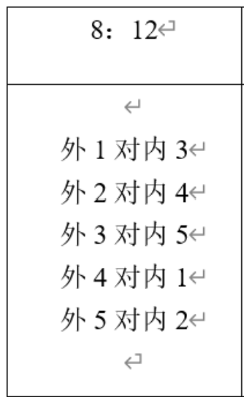

【情况2：外馆逆时针转动，内馆逆时针转动】

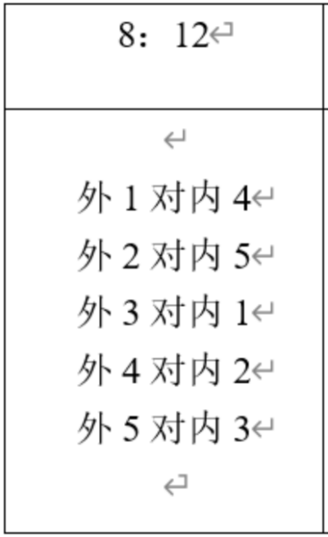情况2第一次转动后如下图：

如果是【情况1：外馆顺时针转，内馆逆时针转动】，那么夏伯（第一轮在外馆1号房间）在第一轮第一次转动后遇到的对手就是娜姿（第一轮在内馆3号房间）；

阿桔（第二轮在外馆5号房间）在第二轮第一次转动后遇到的对手就是莉佳（第二轮在内馆2号房间）。

如果是【情况2：外馆逆时针转动，内馆逆时针转动】，那么夏伯（第一轮在外馆1号房间）在第一轮第一次转动后遇到的对手就是菊子（第一轮在内馆4号房间）；

阿桔（第二轮在外馆5号房间）在第二轮第一次转动后遇到的对手就是小霞（第二轮在内馆3号房间）。

然而，根据其实我这么勇还有一个原因，我曾经与北风的化身水君结为伙伴，我也由此获得了净化之力，伊裴尔塔尔的附身与石化之力均无法作用于我。可知小霞不可能被附身，然而阿桔被石化了，所以阿桔在第二轮第一次转动后遇到的对手不是小霞。那么，只剩一下一种情况：阿桔在第二轮第一次转动后遇到的对手是莉佳。也就是说，【情况1：外馆顺时针转，内馆逆时针转动】才是内外馆真实的转动方向。而根据这个方向，同时可以知道，夏伯在第一轮第一次转动后遇到的对手就是娜姿。

综上所述，第一轮中被附身的是娜姿，第二轮中被附身的是莉佳。夏伯（第一轮在外馆1号房间）在第一轮第一次转动后被娜姿（第一轮在内馆3号房间）石化；阿桔（第二轮在外馆5号房间）在第二轮第一次转动后被莉佳（第二轮在内馆2号房间）石化。

内外馆的转动方向是：外馆顺时针转，内馆逆时针转动。

***PS：***

【“破坏之茧的内部，是伊裴尔塔尔的神国。梦幻的力量和伊裴尔塔尔的力量在这片空间中交战。梦幻为了稳定封印，将具有她大量本源的故居原封不动地转移到了此处，用以镇压伊裴尔塔尔。但如今，伊裴尔塔尔的力量占据了上风，‘梦幻馆’也因此被扭曲成了环状，并成为了现在古堡三层的外馆。”

因为外馆是“梦幻馆”，内馆是伊裴尔塔尔的神国，所以都是外馆的人被石化，内馆的人被附身。】